
МИНИСТЕРСТВО НАУКИ И ВЫСШЕГО ОБРАЗОВАНИЯ РОССИЙСКОЙ ФЕДЕРАЦИИ
Федеральное государственное автономное образовательное учреждение высшего образования «Национальный исследовательский университет ИТМО»

Школа разработки видеоигр

Практическое занятие №2
«Реализация ECS-архитектуры и визуализация объектов»
по дисциплине «Архитектура игровых движков»

Выполнили:
студенты группы J3300
Власов Д. Н.
Шабанов Т. О.
Проверил:
доцент практики
Павлович А. А.

г. Санкт-Петербург
2026 год
СОДЕРЖАНИЕ

ВВЕДЕНИЕ 3
1. Цель работы 3
2. Задачи работы 3
ХОД РАБОТЫ 4
1. Описание и архитектура 4
2. Технологический стек 4
3. Реализация ECS–ядра (Entity, Component, World/Registry) 4
4. Базовые компоненты (Transform, Tag, MeshRenderer) 5
5. Система рендеринга 5
6. Интеграция ECS в главный цикл приложения 6
7. Работа игрового движка 6
ЗАКЛЮЧЕНИЕ 8
СПИСОК ИСПОЛЬЗОВАННЫХ ИСТОЧНИКОВ 9
ПРИЛОЖЕНИЕ 1
ПРИЛОЖЕНИЕ 2
ПРИЛОЖЕНИЕ 3

ВВЕДЕНИЕ

Цель работы
Целью данного практического занятия является разработка и интеграция в существующий каркас игрового движка системы Entity-Component-System (ECS), обеспечивающей композиционное построение игровых объектов и их визуализацию через RenderAdapter, созданный в предыдущей работе.

Задачи работы
Задачами данного практического занятия являются:
- Реализация базовых классов и структур для Entity-Component-System.
- Создание реестра (World/Registry) для управления сущностями и компонентами.
- Реализация компонентов: Transform (позиция, поворот, масштаб), Tag (имя объекта), MeshRenderer (тип примитива, цвет/текстура, материал).
- Создание системы рендеринга, которая использует RenderAdapter для отрисовки всех сущностей с компонентами Transform и MeshRenderer.
- Интеграция ECS в игровой цикл приложения.
- Обеспечение отрисовки нескольких объектов с разными трансформациями.
- Реализация поддержки иерархии объектов (Hierarchy) с преобразованием локальных координат в мировые.

ХОД РАБОТЫ

Описание и архитектура
В ходе практического занятия базовая архитектура игрового движка NeneEngine была расширена путём добавления слоя ECS, который позволяет динамически конструировать игровые объекты из независимых компонентов и обрабатывать их через специализированные системы.
Ссылка на репозиторий с исходным кодом игрового движка NeneEngine на платформе хостинга репозиториев GitHub представлена в Приложении 1.

Технологический стек
Для работы с векторами, кватернионами и матрицами технологический стек игрового движка NeneEngine был расширен математической библиотекой glm.

Система сборки
Игровой движок NeneEngine использует двухуровневую систему сборки на базе CMake.
Полный листинг корневого CMake-файла CMakeLists.txt продемонстрирован в Приложении 2.
Полный листинг CMake-файла CMakeLists.txt в папке src продемонстрирован в Приложении 3.

Реализация ECS–ядра (Entity, Component, World/Registry)
Были определены базовые элементы ECS-архитектуры. Сущность Entity представляет собой уникальный идентификатор и реализована как тип entt::entity. Компоненты являются простыми структурами данных без поведения. Центральным классом стал World, который содержит экземпляр entt::registry и предоставляет шаблонные методы для создания сущностей, добавления, получения и удаления компонентов. Кроме того, в World реализована регистрация систем и их последовательный вызов в методах Update и Render.
Ключевой листинг класса World:
class World {
public:
Entity CreateEntity(const std::string& name = "Entity");
template<typename Component, typename... Args>
Component& AddComponent(Entity entity, Args&&... args);
private:
entt::registry m_registry;
std::vector<std::unique_ptr<ISystem>> m_systems;
};

Базовые компоненты (Transform, Tag, MeshRenderer)
Реализованы три основных компонента согласно заданию. Компонент Transform содержит позицию, кватернион поворота и масштаб объекта, а также метод GetModelMatrix() для построения матрицы модели. Компонент Tag хранит строковое имя сущности и автоматически добавляется при создании объекта. Компонент MeshRenderer определяет тип примитива, флаг видимости, идентификатор меша и материал с цветом tint.
Ключевой листинг компонента Transform:
glm::mat4 Transform::GetModelMatrix() const {
glm::mat4 model = glm::mat4(1.0f);
model = glm::translate(model, position);
model = model * glm::mat4_cast(rotation);
model = glm::scale(model, scale);
return model;
}

Система рендеринга
Разработана система RenderSystem, наследующая интерфейс ISystem. В методе Render система находит активную камеру, вычисляет матрицы view и projection, после чего получает все сущности с компонентами Transform и MeshRenderer. Для каждой видимой сущности формируется структура RenderItem, содержащая модельно-видеопроекционную матрицу и параметры примитива, и передаётся в существующий RenderAdapter. Таким образом, отрисовка полностью интегрирована с предыдущей реализацией DiligentDX12Adapter.
Ключевой листинг класса RenderSystem:
for (auto entity : view) {
const auto& transform = view.get<Transform>(entity);
const auto& meshRenderer = view.get<MeshRenderer>(entity);
if (!meshRenderer.visible) continue;
RenderItem item{};
item.modelViewProjectionMatrix = viewProjectionMatrix * transform.GetModelMatrix();
item.primitiveType = meshRenderer.primitiveType;
item.tint = meshRenderer.material.tint;
m_renderer->SubmitRenderItem(item);
}

Интеграция ECS в главный цикл приложения
Интеграция выполнена в классе NeneEngineApp. В методе Init создаётся экземпляр World, в который добавляются все системы (CameraControllerSystem, MovementSystem и RenderSystem), после чего загружается тестовая сцена. В главном цикле Run после обработки ввода и обновления состояний вызываются m_world.Update(deltaTime) и m_world.Render(). Это обеспечило автоматическую обработку всех компонентов и систем каждый кадр без изменения существующей логики приложения.
Ключевой листинг класса NeneEngineApp:
m_world.AddSystem(std::make_unique<ECS::RenderSystem>(m_renderer.get()));
TestScene::LoadOrCreate(m_world, width, height);
// ...
m_world.Update(deltaTime);
m_renderer->BeginFrame();
m_world.Render();
m_renderer->EndFrame();

Работа игрового движка
При запуске приложения в окне отображается четыре примитива с разными трансформациями, цветами и поведением (один объект перемещается по сцене). Камера управляет клавиатурой и мышью. Все объекты корректно рендерятся через существующий DiligentDX12Adapter.
Демонстрация работы игрового движка представлена на рисунке 1.
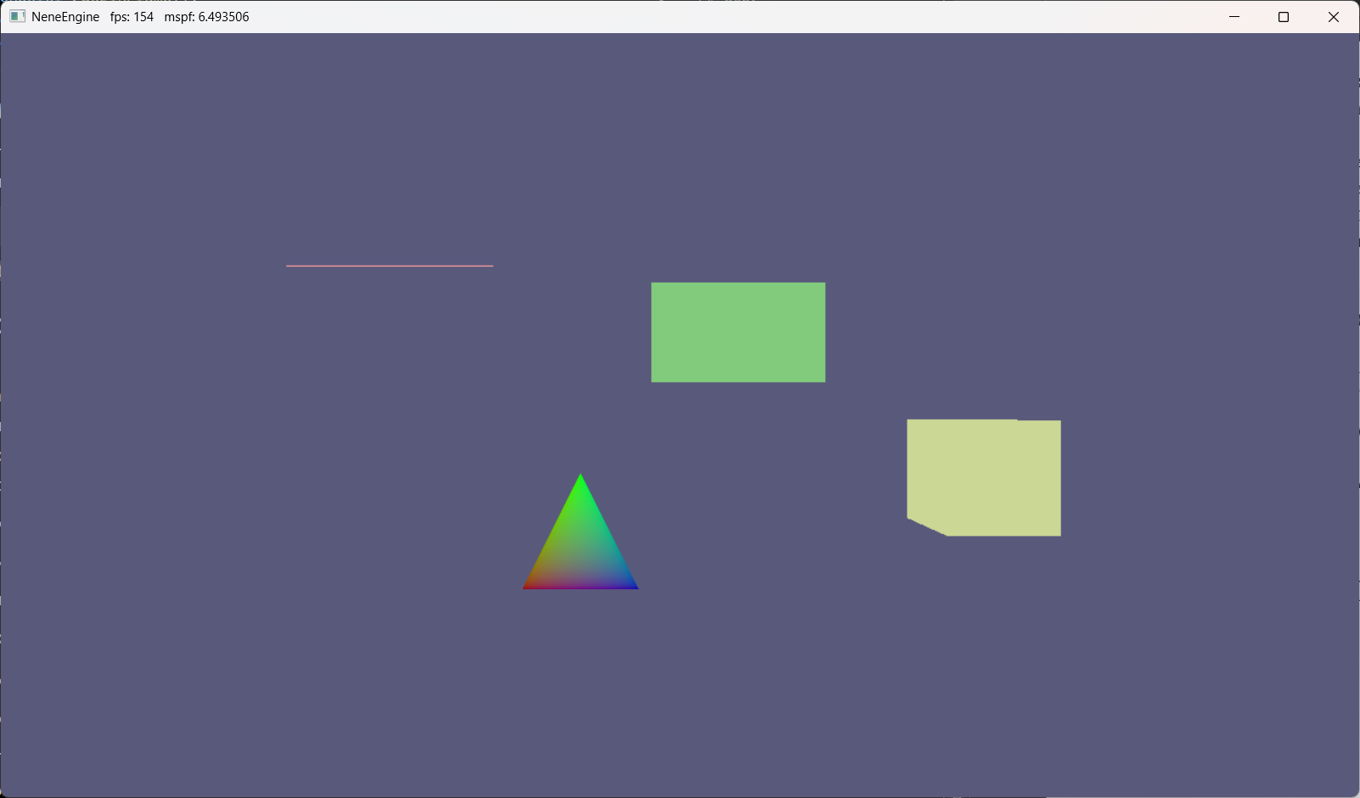
Рис. 1 Отрисовка тестовых геометрических примитивов в демонстрационном окне

ЗАКЛЮЧЕНИЕ

В ходе выполнения данного практического занятия была разработана и интегрирована система Entity-Component-System, что позволило построить игровые объекты композиционно и обеспечить их визуализацию. Реализация соответствует поставленным задачам и использует библиотеку EnTT для эффективного управления компонентами. Полученный каркас готов к дальнейшему расширению новыми системами и компонентами.
Работа выполнена в полном объёме.

СПИСОК ИСПОЛЬЗОВАННЫХ ИСТОЧНИКОВ

- Джейсон Г. Игровой движок. – СПб.: Издательский дом Питер, 2021 г. – 1136 с.
- Нильстрём Р. Паттерны программирования игр. – М.: Эксмо, 2021 г. – 432 с.
- Купер Дж. Основы архитектуры игровых движков. – М.: Наука, 2018 г. – 2022 с.
- https://github.com/electronicarts/EASTL/tree/master/doc – документация альтернативной стандартной библиотеки шаблонов EASTL.
- https://spdlog.readthedocs.io/en/latest/ – документация библиотеки логирования spdlog.
- https://diligentgraphics.github.io/docs/ – документация графического фреймворка Diligent Graphics.
- https://learn.microsoft.com/en-us/windows/win32/api/ – документация API оконной системы Windows Win32API.
- https://nlohmann.github.io/json/ – документация библиотеки для работы с JSON-форматом nlohmann/json.
- https://skypjack.github.io/entt/ – документация библиотеки Entity Component System EnTT.

ПРИЛОЖЕНИЕ 1

Репозиторий игрового движка NeneEngine на платформе GitHub
https://github.com/BennySpace/NeneEngine

ПРИЛОЖЕНИЕ 2

Листинг корневого CMake-файла CMakeLists.txt
# NeneEngine/CMakeList.txt : Top-level CMake project file, do global configuration
cmake_minimum_required (VERSION 3.12)
project (
NeneEngine
VERSION 0.1
DESCRIPTION "Game engine"
LANGUAGES CXX
)
set(CMAKE_CXX_STANDARD 20)
set(CMAKE_CXX_STANDARD_REQUIRED ON)
set(CMAKE_CXX_EXTENSIONS OFF)
# Diligent Engine configs
set(DILIGENT_BUILD_SAMPLES OFF CACHE BOOL "" FORCE)
set(DILIGENT_BUILD_TOOLS OFF CACHE BOOL "" FORCE)
set(DILIGENT_BUILD_FX OFF CACHE BOOL "" FORCE)
set(DILIGENT_BUILD_TESTS OFF CACHE BOOL "" FORCE)
set(DILIGENT_NO_DIRECT3D11 ON CACHE BOOL "" FORCE)
set(DILIGENT_NO_VULKAN ON CACHE BOOL "" FORCE)
set(DILIGENT_NO_OPENGL ON CACHE BOOL "" FORCE)
set(DILIGENT_NO_GLES ON CACHE BOOL "" FORCE)
set(DILIGENT_NO_METAL ON CACHE BOOL "" FORCE)
set(DILIGENT_NO_DIRECT3D12 OFF CACHE BOOL "" FORCE)
add_subdirectory ("external/DiligentEngine/DiligentCore")
foreach(target_name SPIRV-Tools-opt SPIRV-Tools SPIRV-Tools-core)
if(TARGET ${target_name})
get_target_property(aliased_target ${target_name} ALIASED_TARGET)
if(aliased_target)
target_compile_options(${aliased_target} PRIVATE /wd5232 /wd4717)
set_target_properties(${aliased_target} PROPERTIES COMPILE_WARNING_AS_ERROR OFF)
message(STATUS "[Diligent Fix] Applied to aliased target: ${aliased_target}")
else()
target_compile_options(${target_name} PRIVATE /wd5232 /wd4717)
set_target_properties(${target_name} PROPERTIES COMPILE_WARNING_AS_ERROR OFF)
message(STATUS "[Diligent Fix] Applied to target: ${target_name}")
endif()
endif()
endforeach()
add_subdirectory ("src")
# add_subdirectory(tests)

ПРИЛОЖЕНИЕ 3

Листинг CMake-файла CMakeLists.txt для CPP-файлов
# NeneEngine/src/CMakeList.txt : CMake project for NeneEngine, include source and define project specific logic here.
file(GLOB_RECURSE SOURCES CONFIGURE_DEPENDS
"${CMAKE_CURRENT_SOURCE_DIR}/*.cpp"
"${CMAKE_CURRENT_SOURCE_DIR}/include/*.h"
"${CMAKE_CURRENT_SOURCE_DIR}/src/*.cpp"
)
list(FILTER SOURCES EXCLUDE REGEX
"(.*_test\\.cpp$|.*Test\\.cpp$|.*\\.t\\.cpp$|.*main_test\\.cpp$)"
)
add_executable(NeneEngine WIN32 ${SOURCES} "${CMAKE_SOURCE_DIR}/main.cpp")
target_include_directories(NeneEngine
PUBLIC
$<BUILD_INTERFACE:${CMAKE_CURRENT_SOURCE_DIR}/../include>
$<BUILD_INTERFACE:${CMAKE_CURRENT_SOURCE_DIR}/../external>
)
find_package(spdlog CONFIG REQUIRED)
find_package(nlohmann_json CONFIG REQUIRED)
find_package(EASTL CONFIG REQUIRED)
find_package(EnTT CONFIG REQUIRED)
target_link_libraries(NeneEngine
PRIVATE
spdlog::spdlog
nlohmann_json::nlohmann_json
EASTL
EnTT::EnTT
Diligent-GraphicsEngineD3D12-shared
)
if(COMMAND copy_required_dlls)
copy_required_dlls(NeneEngine)
else()
message(WARNING "copy_required_dlls не найдена — возможно, Diligent не подгрузился")
endif()
set_property(DIRECTORY ${CMAKE_CURRENT_SOURCE_DIR} PROPERTY VS_STARTUP_PROJECT NeneEngine)
target_compile_features(NeneEngine PUBLIC cxx_std_20)

